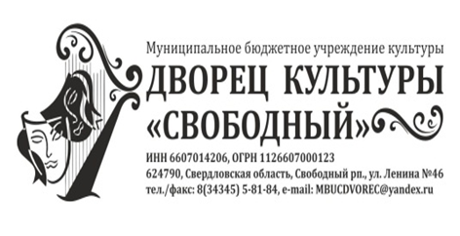

УТВЕРЖДАЮ
Директор МБУК ДК «Свободный»
___________________Р.Г. Хизуев
«___» _________________ 2018г.

ПОЛОЖЕНИЕ
о проведении фотовыставки «Мой любимый город»

- ОБЩИЕ ПОЛОЖЕНИЯ

1.1. Настоящее положение определяет порядок организации и проведение фотовыставки «Мой любимый город», (далее выставки). Организатором выставки является Муниципальное бюджетное учреждение культуры Дворец культуры «Свободный».

2. ЦЕЛИ И ЗАДАЧИ

2.1. Выставка проводится с целью показать расширенные возможности художественной фотографии в авторском исполнении, пропаганды фотографии как вид искусства, выявление талантливых фотографов.
2.2. Задачи: - воспитание любви и ответственного отношения к родному краю;
- развитие творческих способностей;
- проявление интереса жителей ЗАТО Свободный к фотографии, как фотоискусству;
- определение уровень фото-мастерства жителей города.

3. УЧАСТНИКИ ВЫСТАВКИ

3.1. Принять участие в фотовыставке могут все желающие фотолюбители, проживающие в городском округе ЗАТО Свободный в возрасте от 16 лет.

4. ОРГАНИЗАЦИОННЫЕ ФОРМЫ ВЫСТАВКИ

4.1. Фотографии должны раскрывать основную тему выставки и представлять сюжеты из истории жизни города, рассказывать о его достопримечательностях разных лет.
4.2. На выставку принимаются работы художественные и документальные фотографии, соответствующие тематике выставки в распечатанном виде. Формат фотографий А4. Количество работ одного автора не ограничено, фотографии могут быть цветные и черно-белые. На обороте фотографии указывается ее название. В заявке к работам необходимо указать: Ф.И.О. автора (полностью), возраст, номер контактного телефона.
4.3. Заполнение анкеты и предоставление фотографии оценивается как согласие участника с условиями фотоконкурса.
4.4. Организатор выставки оставляет за собой право без уведомления участника выставки не принимать к участию в выставке работы, содержание которых не соответствует или противоречат Положению о выставке, а также оформленные ненадлежащим образом.
4.5. Присланные на выставку работы возвращаются участнику.
4.6. Работы принимаются до 7 июня 2018 года.

5. ПОРЯДОК ПОДВЕДЕНИЯ ИТОГОВ ВЫСТАВКИ
5.1. Выставка проводится 10 июня 2018 года на площади МБУК ДК «Свободный».
5.2. Заявки и работы принимаются по адресу: МБУК ДК «Свободный», кабинет 31 – 2 этаж, телефон для справок: 89221048168, Елена Еременко.
5.3. Все участники Выставки награждаются дипломами участников.

Приложение №1

к положению о конкурсе
Заявка
На участие в фотовыставке «Мой любимый город»

- ФИО__________________________________________________________________________
- Возраст участника ______________________________________________________________
- Контактные данные _____________________________________________________________
- Описание фотографий ________________________________________________________________________________________________________________________________________________________________________________________________________________________________________________________________________________________________________________________________________________________________________________________________________________________________________________________________________________________________________________________________________________________________________________________________________________________________________________________________________________________________________

_______________ ____________________________
Дата ФИО

